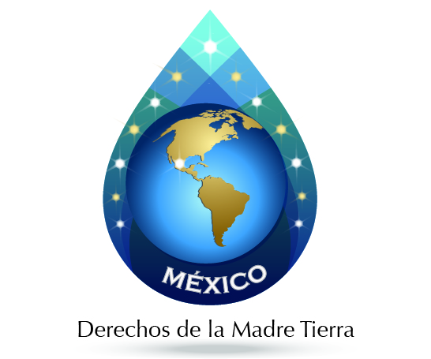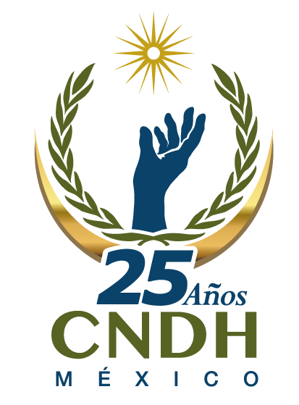
Ciudad de México a 12 de Mayo 2016

El espíritu de la Madre Tierra ha sensibilizado a la generación del aquí y ahora para tejer un movimiento amplio y bien organizado que está impulsando la conformación de instrumentos legales, institucionales y administrativos por el reconocimiento de los Derechos de la Madre Tierra. En México se ha dado un paso trascendental para lograr este propósito, cuando en la Asamblea Legislativa del Distrito Federal se aprobó en el 2013 la Ley de los Protección de la Tierra donde se la reconoce como un ser vivo, sujeto de derechos.
En paralelo se ha desplegado la manifestación de diversos y plurales grupos de activistas, artistas, académicos, filósofos, científicos, legisladores, políticos, maestros, líderes de opinión, poetas, pintores, entre otros, para hacer valer los Derechos de la Madre Tierra. La propagación de estos esfuerzos ha rebasado fronteras y junto a múltiples organizaciones de todo el mundo se ha iniciado una cruzada de protectores de la Tierra y se han recopilado firmas para solicitar a las instancias internacionales pertinentes, la implementación de este modelo jurídico-institucional.
Seres comprometidos con re-establecer el equilibrio en la Tierra se han sumado a este movimiento global en Escocia, India, Colombia, Alemania, Brasil, Perú, EUA, Canadá, Namibia, Bolivia, Argentina, Senegal, Bután, París, Italia, Ecuador, Japón, Nepal, México, etc. El número de firmas para una Declaración Universal de los Derechos de la Tierra está alcanzando ya el primer millón y estamos optimistas confiando que cada vez serán más.
En este contexto estamos convocando al Primer Encuentro Mundial de los Derechos de la Madre Tierra, a celebrarse del 1 al 5 de Junio de 2016 en la Cd. México y con gran entusiasmo le extendemos una invitación a asistir a un evento histórico en el que habrá conferencias magistrales, paneles y mesas de trabajo temáticas, que contribuirán a elevar nuestra consciencia como individuos, sociedad y especie, articularnos como redes, y fortalecer este movimiento global y el sentir de millones de seres humanos, que como ustedes, creemos en el renacer de una cultura de paz, basada en una justicia social y ambiental, y en el amor a todo ser viviente.
El encuentro contará con participantes y organizaciones de varios países del mundo, entre las cuales ya nos han confirmado su presencia Leonardo Boff, SwamiParamadvaiti, Vandana Shiva, AtiQuigua, Esperanza Martínez, MumtaIto, Doris Ragettli, Shannon Biggs, Natalie Greene, Pablo Solón, Laura Esquivel, Víctor Toledo, Mateo Castillo, Tiahoga Ruge, Adelita San Vicente y muchas más personalidades comprometidas del mundo y de México, que seguramente ya usted conoce por sus largas trayectorias y compromiso con estas causas.
El programa está conformado por un Foro temático los días 1, 2 y 3 de Junio, que se llevará a cabo en el Centro Cultural Universitario de Tlatelolco. La entrada es libre.El día sábado 4 celebraremos con actividades artísticas en el magno “PachamamaFest” en la Plaza Monumental México, con los grupos musicales más comprometidos por la defensa de los Derechos de la Madre Tierra en México, Colombia, Venezuela y Chile, boletos en Ticket Master.
Para cerrar en el Día Mundial del Medio Ambiente, el día 5 concluiremos con el montaje de una Aldea temporal de Paz en el Foro Lindbergh del Parque México. En este evento contaremos con ceremonias ecuménicas de agradecimiento a la Naturalezaguiadas por representantes de distintos pueblos originarios, talleres, un espacio de salud integral, conciertos, muestra de ecotécnias, presencia de personalidades y organizaciones ambientales de la sociedad civil y un acto por los miles de desaparecidos en nuestro país.
Para la realización del Foro hemos contado con el apoyo de la Comisión Nacional de Derechos Humanos (CNDH), del Centro Cultural Universitario Tlatelolco de la UNAM y del Gobierno de la Ciudad de México.
Lesmandamos un afectuoso saludo, y esperamos con mucho entusiasmo su participación en este histórico evento.
Firma
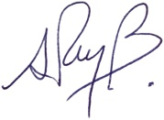
Derechos de la Madre Tierra-México

Email: derechosdelatierramexico@gmail.com

Web
http://www.derechosdelamadretierra.org/
Face book
https://www.facebook.com/derechosdelamadretierra/
Twitter
https://twitter.com/der_madretierra
Instagram
https://www.instagram.com/derechosdelamadretierra/
http://www.pachamamafest.com/
http://www.derechosmadretierramexico.org/

